2020年第三届广西装配式建筑
暨绿色建材博览会

2020 GUANGXI ASSEMBLY BUILDING AND GREEN MATERIALS EXPO


展会时间：2020年7月3—5日
展会地点：南宁国际会展中心
【支持单位】
广西壮族自治区住房和城乡建设厅
【主办单位】
广西装配式建筑发展促进会
【协办单位】
广西建筑业联合会
广西建筑装饰协会
广西勘察设计协会
广西建设科技与建筑节能协会
广西工程建设质量安全管理协会
中国木结构产业联盟广西分会
【承办单位】
南宁维拉会展服务有限公司

在与新冠病毒赛跑的阻击战中，以“火神山”、“雷神山”为代表的大批应急防疫设施医院的快速搭建，引起了全球的广泛关注。人们在感叹中国建筑速度的同时，也充分认识到装配式建筑机械化程度高、建造速度快、用工数量少、产品质量好等优点。随着疫情逐步缓解、市场信心回暖，装配式建筑有望迎来高速增长的契机。
装配式建筑已经成为全球性的大趋势。目前，全球装配式建筑主要集中在欧美、日本、新加坡等发达国家。对比美国、日本、法国装配式建筑在2017年高达70%的渗透率，我国渗透率仅为8.4%，行业市场有巨大的提升空间。
作为我国建筑业转型升级重要方向之一的装配式建筑，受到了国家的高度重视。据不完全统计，目前全国已有30多个省市出台了关于装配式建筑专门的指导意见和相关配套措施，不少地方更是对装配式建筑的发展提出了明确要求。到2020年，全国装配式建筑占新建建筑的比例达到30%以上。处于政策红利中的装配式建筑行业，2025年有望达到14389亿元，迎来数万亿蓝海市场。
在自治区党委和政府的坚强领导下，在自治区住房和城乡建设厅的大力支持下，我区装配式建筑已呈蓬勃发展之势。为加速推进产业链上下游企业共同打造一站式交流平台，实现精准合作及互利共赢。在产业发展态势稳健上升，市场潜力巨大的有利形势下，2020年广西装配式建筑暨绿色建材博览会，简称“广西装配式建筑博览会”将于2020年7月3日—5日在广西南宁国际会展中心举办。展会划分六大展区，展品范围涵盖装配式建筑机械设备、预制混凝土结构、钢结构、木结构展区、装配式农房、建筑节能及新型建材、全装修与内装工业化、建筑装饰材料展区。展出面积近25000平米、300多家参展商同台展出，预计将吸引8万人次到场参观交流。
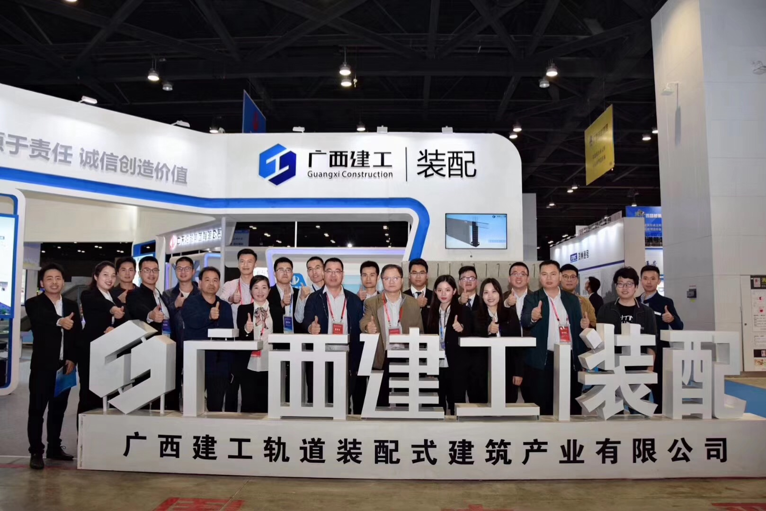

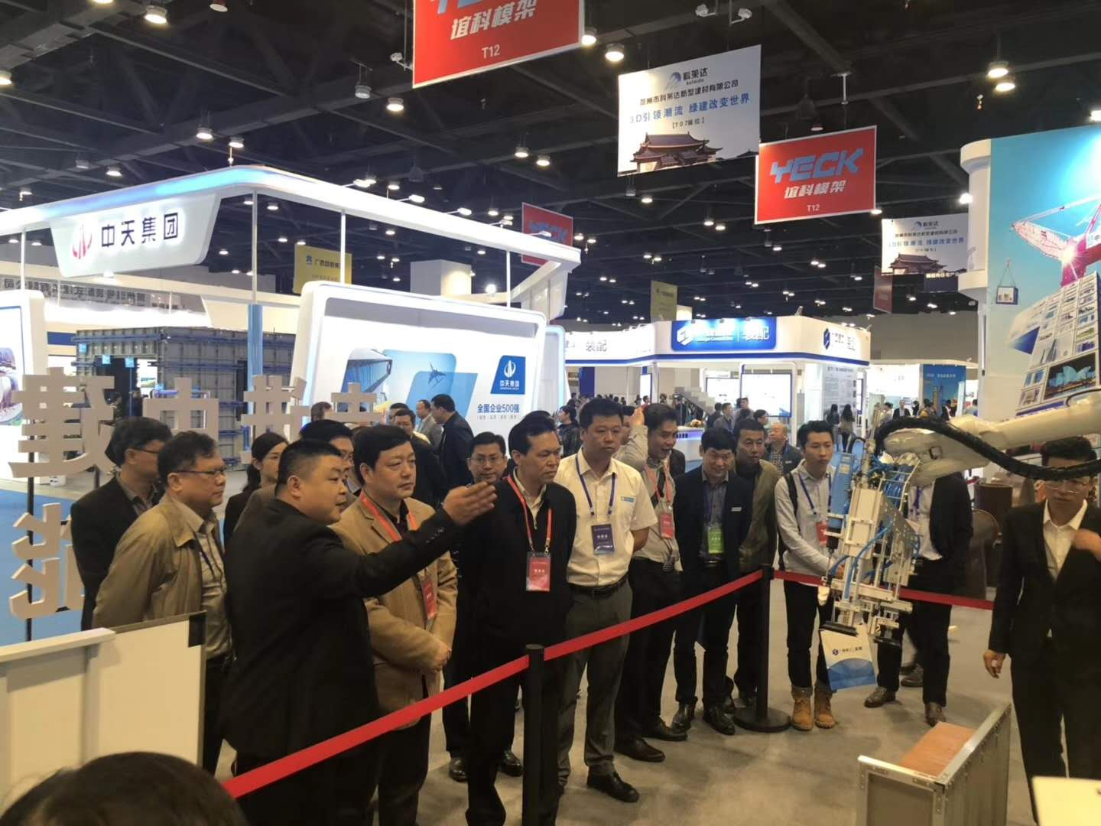

展会活动全面升级，深化行业国际交流
2020年是装配式建筑行业弯道超车的一年。为促进行业更高效地开展对话，组委会将继续采用“展”、“会”结合的模式。展会同期，将举办2020年广西装配式建筑技术交流大会、装配式建筑钢结构技术研讨会、装配式农房专题研讨会、企业成果推介会、绿色建材及绿色建筑技术交流会、装配化装修技术系研讨会等，邀请政府部门、业内专家、企业领袖围绕行业发展等相关话题展开讨论及政策解读。 装配式建筑及建筑建材领域相关会项目整合在同一平台举办，不仅将实现规模效应，也将吸引更多海内外经销代理商、设计师、建筑施工单位、装饰公司、房产开发商、采购商等群体到会参观，搭建行业一站式绿色展贸通道。
广西是面向东盟的国际大道，是打造西南中南地区对外开放发展新的战略支点，是形成21世纪还是丝绸之路经济带有机衔接的重要门户。为加快构建对外开放和区域发展新格局，广西建筑业在重大项目、交通基础大通道、产业园区、合作区平台等基础设施建设中担当重任。为发展装配式建筑，拓展建筑业市场空间，成为广西乃至国家新的经济增长点。


参展费用
展区 | 标展（9m²） | 光地（36m²起租）
参展费用 | 6000元/个 | 500元/ m²

参展报名
- 参展单位填写《参展回执》，传真或发电子邮件至组委会，经组委会确认后签发《参展确认书》，即报名成功。
- 申请单位在接到《参展确认书》5个工作日内，需将全额展会费汇至组委会指定账户，组委会收款成功后作展位预安排。组委会将于2020年6月20日前将《参展商手册》发予参展商，关于参展、布展、展品托运、活动日程等安排即可详见《参展商手册》。
- 展会展位采取“报名参展，打款确认，大展优先”的原则进行统筹分配。
- 报名截止时间为2020年5月20日，若截止时间后申请，不能确保在会刊中刊登企业简介。
- 此次博览会会以建QQ群“2020年广西装配式建筑暨绿色建材博览会”，群号561310505；邮箱：gxzpszlh@163.com；微信公众号“广西装配式建筑暨绿色建材博览会”；网站交流平台“http:/www.gxzpsjzzlh.com”,相关信息均会在以上平台发布，请自行关注与交流。
- 诚邀广大行业人士届时前往展会现场自由观展。

联系方式
南宁维拉会展服务有限公司
地址：广西南宁市中华路48号汉庭酒店6楼601室
联系人：
曾 萍 183 7880 9188 （微信同号）
何 琳 183 7718 9188 （微信同号）
刘 根 15578934628/18076529188（微信同号）



